MES系统如何解决电机制造业自动化生产管理？
电机制造行业也在不断升级，以满足市场对高效、可靠和精密电机的需求。电机生产过程中涉及复杂的工艺、严格质量控制和高标准的设备管理，为实现这些目标，MES系统逐渐成为企业提升生产效率、保证产品质量的关键工具。

在没有MES系统加持的传统电机制造过程中，电机制造企业面临着诸多挑战：

生产计划缺乏灵活性：传统方式下，生产计划往往基于经验制定，难以根据市场需求和生产中灵活变化调整，导致生产瓶颈和资源浪费。

质量控制难度大：缺乏全面的质量追溯体系，质量问题难以及时发现并追溯，影响产品质量的稳定性和可靠性。

设备维护成本高：设备故障无法预测，维护计划缺乏科学依据，导致设备停机时间长，维修成本高。

资源利用不高效：物料、人员和设备等资源难以精细化管理，造成资源浪费和效率低下。
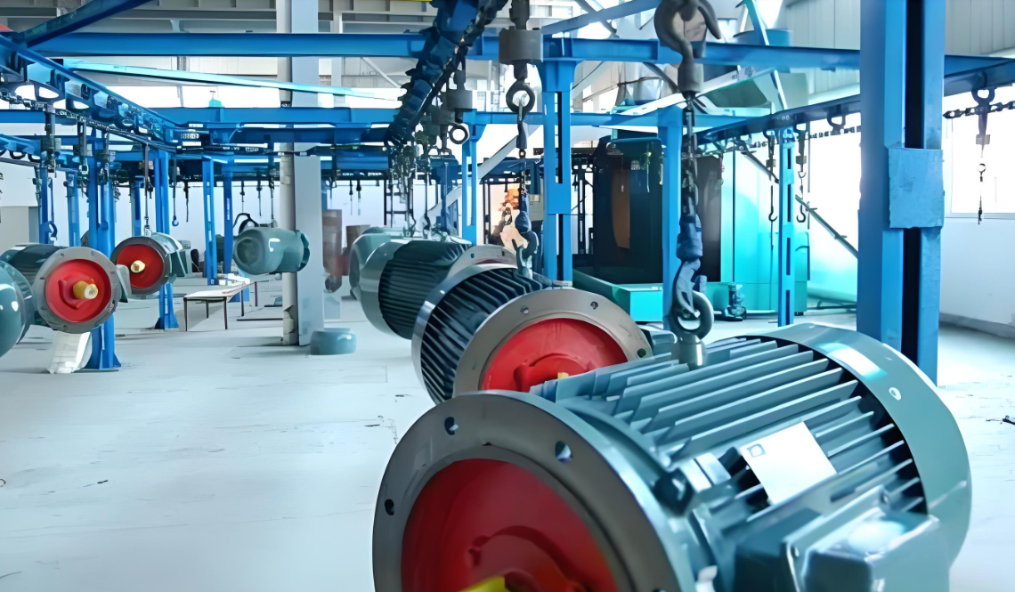

万界星空科技电机行业MES系统功能介绍：

1. 生产计划与调度
高级排程：根据电机型号（如异步电机、伺服电机）、工艺路线（绕线→浸漆→装配→测试）自动生成详细生产计划，考虑设备兼容性（如绕线机规格）和交货期优先级。
动态调整：突发订单插入时自动计算插单影响（如切换模具时间），支持可视化拖拽调整甘特图。

2. 工艺管理
版本控制：管理电机工艺文件（如绕线匝数、绝缘等级标准），确保现场始终使用最新版图纸/作业指导书。
参数下发：将工艺参数（如浸漆温度、真空度）直接推送至设备PLC，避免人工输入错误。

3. 物料与追溯
条码/RFID管理：对定子、转子等关键部件绑定唯一标识，扫描关联BOM（如硅钢片供应商批次）。
全生命周期追溯：通过序列号可追溯电机所有组件来源、生产数据（如动平衡测试结果）、售后维修记录。

4. 生产过程控制
防错防呆：校验装配工位物料是否正确（如功率模块型号匹配），错误时触发声光报警并锁止流水线。
实时监控：看板显示关键设备状态（如绕线机张力异常）、生产节拍（与标准工时对比）。

5. 质量管理
测试数据集成：自动采集电机性能测试数据（如空载电流、振动值），与国标/客户标准自动比对。
SPC分析：对关键参数（如绝缘电阻）进行趋势分析，提前预警潜在质量问题。

6. 设备管理
OEE计算：实时统计设备利用率（如数控车床）、性能率、合格率，识别瓶颈工序。
预测性维护：基于振动传感器数据预测轴承磨损，提前生成维护工单。

7. 能源管理
能效分析：分时段统计浸漆烘干炉能耗，优化峰谷用电策略，降低生产成本。

8. 报表与决策支持
定制化报表：自动生成电机生产日报（如日产量/直通率）、质量分析报告（TOP3缺陷类型）。
KPI看板：可视化展示交付准时率、库存周转率等核心指标。
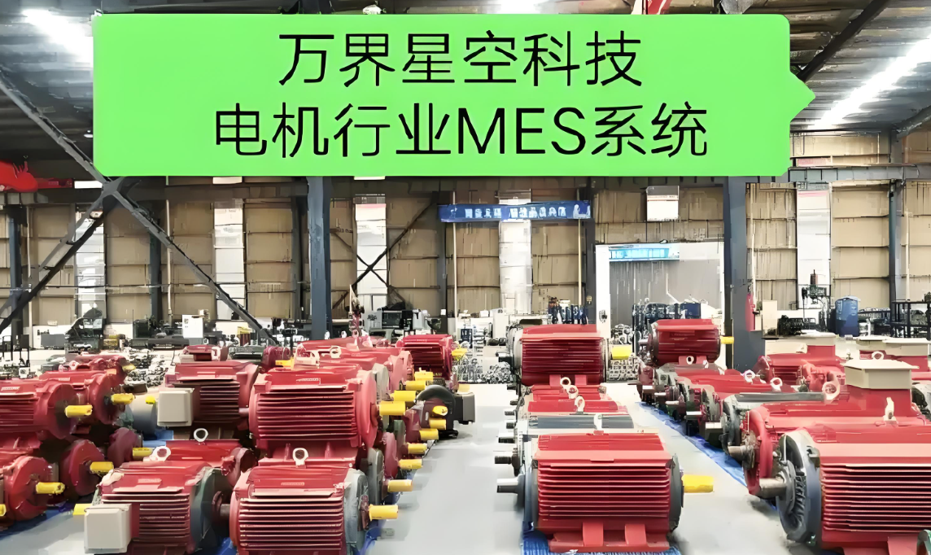
通过MES系统，电机工厂可实现从原材料到成品的全流程数字化管控，显著提升生产效率（典型案例可达20%+产能提升）和质量一致性（降低30%+返工率）。系统需根据企业实际需求进行模块化配置，并与ERP、PLM、WMS等系统深度集成。

万界星空科技专注于为电动机、能源设备、发电机等等设备制造行业MES系统解决方案，如果您的企业也想上MES系统来改善生产管理方面的难题，可以直接私信联系我们。

